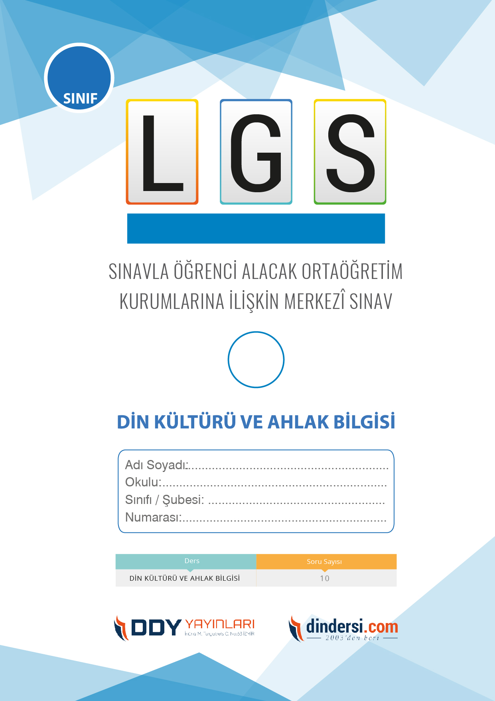

DİN KÜLTÜRÜ VE AHLAK BİLGİSİ

5. SINIF 3.ÜNİTE LGS **DENEME** -2

**5**.



**2022**

**2018 ARALIK**

**ÖRNEK SORULAR**

Selamlaşma adabı nedir?

A) Kimseye selam verilmemesi gerektiği

B) Yalnızca küçüklere yapılan selamlaşma şekli

C) Karşılıklı saygı ve nezaket çerçevesinde yapılan selamlama şekilleri

D) Sadece akrabalara yapılan selamlaşma şekli

Sofra adabı neden önemlidir?

A) Sadece lüks restoranlarda geçerlidir

B) Yemeğin lezzetiyle ilgisi yoktur

C) Diğer insanlara saygı ve nezaket göstermek için önemlidir

D) Yalnızca yemek yeme durumlarında kullanılır

Hz. Lokmandan (a.s.) hangi konuda öğütler alınabilir?

A) Nezaket kuralları hakkında

B) İletişim ve konuşma adabı hakkında

C) Sofra adabı hakkında

D) Genel hayat konuları hakkında

Hz. Lokmandan (a.s.) öğütler arasında hangisi yoktur?

A) Kendine öfke duymanın zararlı olduğu

B) İyiliği emredip kötülükten sakındırmanın önemi

C) Anne babaya saygının önemi

D) Gıybet etmenin uygun bir davranış olduğu

Sofra adabında hangi davranış nezaket kurallarına uygun değildir?

A) Yemeği yavaş yavaş yemek ve ağzı dolu konuşmamak

B) Sesi kısarak yemek yemek

C) Düzenli bir şekilde çatal ve bıçağı kullanmak

D) Yemek yereken karşıdakinin veya yanda oturanın önünden yemek

Nezaket kuralları nedir?

A) İletişim kurarken kullanılan terimlerin tamamı

B) Toplumda kabul edilen davranış biçimleri

C) Sadece iş hayatında geçerli olan kurallar

D) Sadece resmi durumlarda uygulanan kurallar

Bir ev ziyaretinde, karşı tarafın ismini yanlış söylemek nezaket kurallarına uygun bir davranış mıdır?

A) Evet, önemsiz bir hata olduğu için sorun yoktur

B) Hayır, karşı tarafın ismi doğru bir şekilde kullanılmalıdır

C) Sadece resmi yerlerde görüşmelerinde önemlidir

D) Yalnızca arkadaşlar arasında önemsiz bir hata olarak görülebilir

Tahiyyat duası nedir ve ne anlama gelir?

A) Kuranda yer alan bir duadır

B) Namazda okunan bir duadır

C)Yalnızca bayramlarda okunan özel bir dua türüdür

D) Sadece hac ve umre ibadetlerinde okunan bir dua türüdür

Aşağıdakilerden hangisi nezaket kurallarına uygun bir davranış değildir?

A) Başkasının hatalarını açıkça belirtmek

B) Karşısındaki kişinin konuşmasını kesmeden dinlemek

C) Saygı ifadesi kullanmak, teşekkür etmek

D) Karşısındaki kişinin fikirlerine saygı duymak

İletişim ve konuşma adabı neleri kapsar?

A) Yalnızca resmi durumlarda kullanılan konuşma şekillerini

B) Yüksek sesle konuşmayı ve hakaret içeren sözleri

C) Sadece yazılı iletişimi kapsar

D) Karşılıklı anlayış, saygı ve doğru ifade kullanımını

Aşağıdakilerden hangisi selamlaşma adabına uygun bir davranış değildir?

A) Karşı tarafa selam vermeden önce kendi işlerini halletmek

B) Selam verirken karşı tarafa doğru bakmak ve gülümsemek

C) Selamlaşırken karşı tarafın adını söylemek

D) Selamlaşma sırasında el sıkışmak

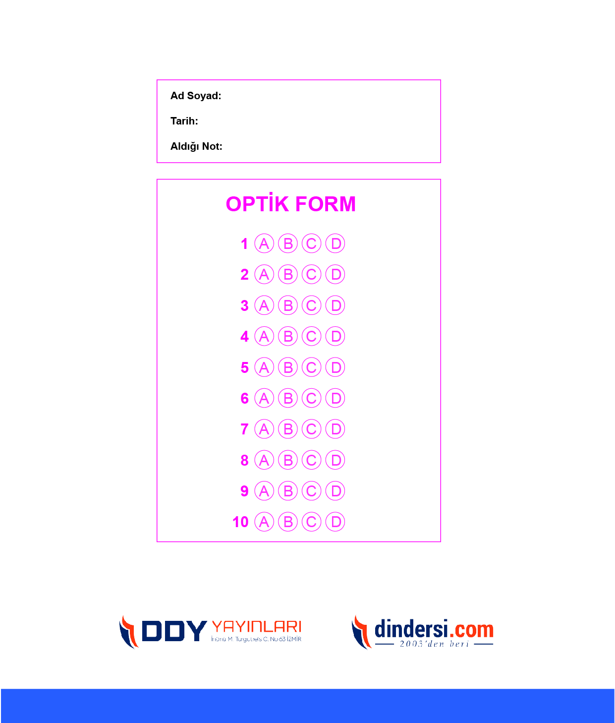

**DENEMENİN CEVAP ANAHTARI İÇİN TIKLAYINIZ**



**8. SINIF SINAV VE CEVAP ANAHTARI İÇİN TIKLAYINIZ**

**DENEMENİN CEVAP ANAHTARI İÇİN TIKLAYINIZ**



**2023 OCAK**

**ÖRNEK SORULAR**